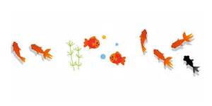
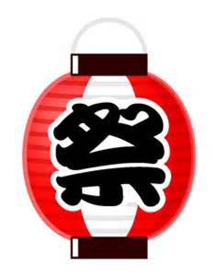

・・・・・
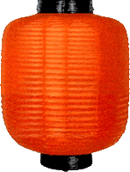
・・・・・・
・・射的・アニマルヨーヨー釣り・型抜き
☆三条ベース様の寄付による衣類（女性向け）の無料提供を行います。
気に入った物があれば、お気軽にお持ち帰りいただけます。
☆ご来場いただいた方には、お茶の詰め合わせ（大人）お菓子の詰め合わせ（子供）をプレゼントいたします。※数に限りがございますのでご了承ください。
☆介護相談も行いますのでお気軽にご相談下さい。
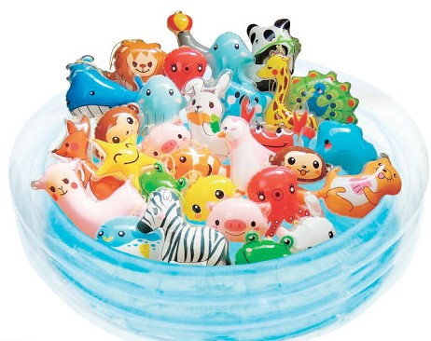
コロナウイルス感染予防の為、マスクのご着用をお願い致します。

連絡先 ０２５６－３２－９２６２ ライフケア くつろぎ

